ОМВД России по Артемовскому району
И Артемовская городская прокуратура
ПРЕДУПРЕЖДАЕТ:

ОСТОРОЖНО:
МОШЕННИКИ !

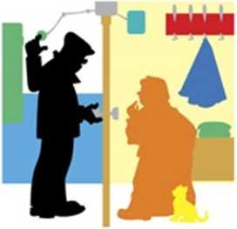  НЕ ОТКРЫВАЙТЕ дверь незнакомым людям, даже если они представляются работниками специальных служб, полиции, поликлиники. ЖКХ и т. п. Перезвоните и уточните, присылали ли к вам этого специалиста. | НЕ СОГЛАШАЙТЕСЬ на приглашения принять участие в розыгрыше призов, купить чудодейственные лекарства, приборы или дешевые вещи и продукты.  Тем более не соглашайтесь получить приз лотереи, в которой Вы не принимали участие!
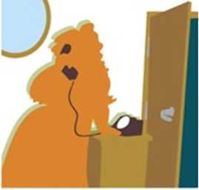  НЕ ДОВЕРЯЙТЕ информации, если вам сообщают, что ваш родственник или знакомый попал в беду и нужна крупная сумма денег, чтобы «вытащить» его. Это стопроцентный обман. | НЕ СОГЛАШАЙТЕСЬ на предложения снять порчу или сглаз, погадать, предсказать будущее. - это хороший повод завладеть деньгами доверчивых людей.
НЕ ДОВЕРЯЙТЕ информации, что у вас или у вашего родственника обнаружена опасная болезнь и нужны деньги на лечение или покупку дорогостоящих лекарств; врачи не сообщают такое по телефону. | ТЕЛЕФОНЫ  02, 2-12-02, 2-79-40,102

ОМВД РОССИИ ПО АРТЕМОВСКОМУ РАЙОНУ
И АРТЕМОВСКАЯ ГОРОДСКАЯ ПРОКУРАТУРА
ПРЕДУПРЕЖДАЕТ:

ОСТОРОЖНО:МОШЕННИКИ !
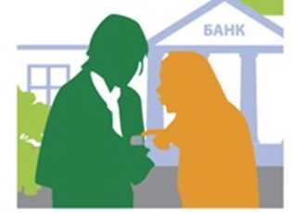
Любые сообщения о блокировке банковской карты ПРОВЕРЯЙТЕ, позвонив по телефону горячей линии вашего банка (оборотная сторона банковской карточки). |  | ПРОЯВЛЯЙТЕ осторожность, если с вами пытаются заговорить на улице незнакомые люди.  НЕ СОГЛАШАЙТЕСЬ на их предложения, ни в коем случае не приглашайте их в свое жилище
Вам звонят с незнакомого номера и тревожным голосом сообщают, что Ваши близкие попали в беду, и чтобы решить проблему, нужна крупная сумма денег

К Вам пришли незнакомые люди
(работники социальных служб, гадалки, продавцы различных товаров)
и под любым предлогом просят деньги

Вас просят сообщить по телефону данные
Вашей кредитной или банковской карты

НЕ ВЕРЬТЕ, ЭТО ОБМАН!
Если же Вы или Ваши близкие стали жертвами мошенников, или Вы подозреваете, что в отношении Вас планируются противоправныедействия - незамедлительно обратитесь в полицию!
Чем быстрее Вы обратитесь в полицию - тем выше вероятность задержать преступника.
ЗВОНИТЕ В ПОЛИЦИЮ.  ВАМ ОБЯЗАТЕЛЬНО ПОМОГУТ! | ТЕЛЕФОНЫ  02, 2-12-02, 2-79-40, 102

